КГКП «Дворец школьников»

Разработка открытого занятия в кружке декоративно-прикладного творчества «Волшебная шкатулка»
Декорирование стеклянной бутылочки цветной солью.

Подготовила: Утенова Алия Аскаровна,
Педагог дополнительного образования
КГКП «Дворец Школьников»

Балхаш 2017 г.
ПОЯСНИТЕЛЬНАЯ ЗАПИСКА

В настоящее время на первый план деятельности выдвигается трудовое воспитание и обучение. Оно играет важную роль в гражданском становлении, нравственном формировании личности, в выработке осознанного отношения подростков к учебе, подготовке их к вступлению в самостоятельную жизнь.
Существенное значение в осуществлении единства эстетического и трудового воспитания школьников, в их духовном развитии имеют занятия декоративно-прикладным искусством, основанные на народном творчестве.
Декоративно-прикладное искусство – это обширная область искусства, которая служит художественному формированию материальной среды, создаваемой человеком, способствует внедрению в ней эстетического и идейно-образного начала.
Произведения декоративно-прикладного искусства наряду с делением их по практическому назначению (утварь, мебель, ткани, орудия труда, сувениры и т. д.) классифицируются по материалу (дерево, инкрустация, роспись, чеканка, вышивка, аппликация, шитье и т.д.) Благодаря соединению техники, технологических приемов обработки материалов с художественным творчеством и искусством достигается особая декоративная красота и выразительность предметов.
В занятиях декоративно-прикладным творчеством заложен высокий воспитательный потенциал. Так в процессе занятий различными видами декоративно-прикладного творчества органически сочетаются и связываются задачи эстетического и трудового воспитания школьников. Виды декоративно-прикладного искусства, используемые в работе, при высоких эстетических качествах доступны школьникам по своим художественным и технологическим характеристикам, по затрате физических усилий. Однако наряду с доступностью и посильностью эти знания обладают потенциальными запасами сложности, каждое из выполняемых заданий ведется по дидактическому принципу обучения на высоком уровне трудностей, позволяющем полнее раскрыть духовные и физические силы учащихся.
В процессе данного занятия по изготовлению устанавливаются прочные межпредметные связи, приобретаемые детьми на уроках ИЗО, химии, трудового обучения и т.д. в общеобразовательной школе. Эти занятия позволяют учащимся приобщиться к интересному делу, которое внутренне обогатит их и в дальнейшем заполнит интересным творческим трудом свободное время.

ЦЕЛИ:
- создание условий для развития творчества, сотворчества детей и педагога; возможности проявления своей фантазий, изобретательности; воспитание творческой активной личности;
- изготовление цветного песка для декорирования интерьерных сосудов.

ЗАДАЧИ:
- ознакомление учащихся с историей возникновения развития песочной церемонии;
- изучение технологической последовательности и трудовых приемов по окраске соли и манной крупы;
- развитие стремления к достижению высокого художественного совершенства и завершенности в работе;
- создание условий для развития творчества и сотворчества детей и взрослых;
- воспитание умения самовыразиться и одновременно умения работать в коллективе;
- воспитание ценностного отношения к общению человека с человеком, умения сопереживать неудаче и радоваться успеху другого.

ТИП УРОКА: комбинированный

ФОРМЫ РАБОТЫ: коллективная и индивидуальная

МЕТОДЫ И ПРИЕМЫ:
- словесно-иллюстративный;
- частично-поисковый.

МАТЕРИАЛЫ И ОБОРУДОВАНИЕ: видеоролик о песочной церемонии, слайд-шоу с мастер-классом по изготовлению декоративного сосуда с цветным песком и перечнем необходимых инструментов и материалов, памятки по технике безопасности, инструменты личного пользования.

ТСО: компьютер, интерактивная доска, записи слайд-шоу, классической музыки, микроволновая печь

ОЖИДАЕМЫЙ РЕЗУЛЬТАТ:
- освоение учащимися нового вида декоративно-прикладного творчества -декорирование сосудов цветным песком и технологии его выполнения;
- создание новых направлений декоративных ремесел для предоставления детям города вариативного дополнительного образования по декоративно-прикладному творчеству.

ХОД ЗАНЯТИЯ:

1.ОРГАНИЗАЦИОННЫЙ МОМЕНТ.

2.ЦЕЛЕПОЛАГАНИЕ. ОПРЕДЕЛЕНИЕ ЗАДАЧ ЗАНЯТИЯ.
Объявление темы и целей занятия.

3.ПОВТОРЕНИЕ ПРОЙДЕННОГО МАТЕРИАЛА:

Звучит «Лунная соната» Бетховена, учащаяся Саматова Айдана читает стихотворение:

Фантазии полет и рук творенье
С восторгом я держу в своих руках…
Не знает к счастью, красота старенья,
Любовь к прекрасному живет в веках.
Умелец может сделать из железки,
Из камня, дерева – шедевры красоты
Из разноцветья красок, клея, блестков
Как в сказке чудеса творишь и ты
Я прикасаюсь к чуду осторожно
Оно чарует и ласкает взор
Представить трудно, как это возможно
Создать невиданный красы узор
Как результат терпенья и уменья
Изящество и цвета чистота,
И совершенство формы...
Нет сомненья,
Наш мир спасут талант и красота!

УЧИТЕЛЬ: нет сомнения, наш мир спасут талант и красота. Заниматься творчеством в наше время интересно и модно. Мы постоянно узнаем о каком-либо новом виде рукоделия. Некоторые из них мы с вами уже освоили. Я предлагаю вам разгадать кроссворд, который поможет нам повторить изученные знания.

КРОССВОРД:
1.Украшение каких-либо предметов, вещей при помощи различных видов декоративно-прикладного творчества.
2.Мелкие цветные стеклянные бусинки со сквозным отверстием.
3.Узорное сетчатое плетение из ниток.
4.Техника украшения изделия, путем врезки или вдавливания в его поверхность иного материала.
5.Изготовление рисунка из наклеенных или нашитых на что-либо косков цветной бумаги или ткани.
6.Техника росписи по ткани холодным и горячим методом.
7.Картина или рисунок из цветного стекла.
8. Техника декорирования бумажными элементами предметов интерьера

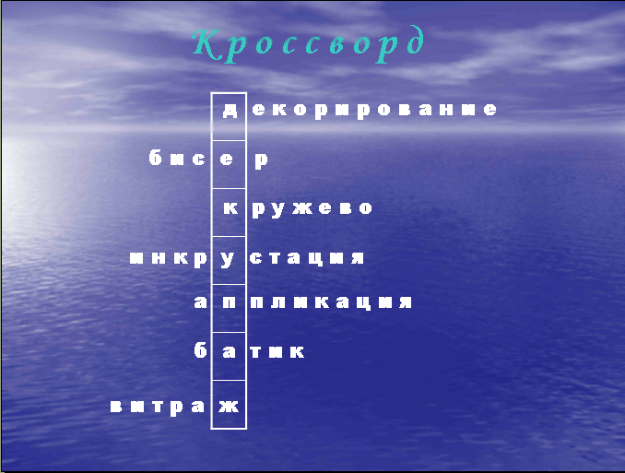

4.ОБЪЯСНЕНИЕ НОВОГО МАТЕРИАЛА:

УЧИТЕЛЬ: Вот сколько интересных техник декоративно-прикладного творчества мы с вами уже освоили. Но это лишь малая часть в огромном мире рукоделия, и осваивать его можно бесконечно! Сегодня я хочу предложить вам изготовить очень красивый и необычный предмет интерьера, который мы назовем «Радуга в бутылке». Что же это такое? Мы узнаем это, посмотрев небольшой видеоролик, который подготовила для нас Святодух Катя.
Видео из интернета https://www.youtube.com/watch?v=lypqwLQOEyQ

УЧИТЕЛЬ: Итак, мы с вами увидели очень красивую песочную церемонию. Суть ее в том, что жених с невестой засыпают в красивый сосуд цветной песок и говорят при этом слова клятвы верности. В итоге получается очень красивый сосуд, цветной песок в нем создает очень необычный и завораживающий рисунок. Я подумала, что мы тоже можем изготовить такой сосуд, чтобы украсить им интерьеры наших квартир, но сначала мы узнаем где, когда и как появилась такая красивая традиция. Об этом нам расскажет в своем докладе Оболенинова Дарья.

Доклад Оболениновой Дарьи.
Песочная церемония с древних времен был частью свадебного обряда на Гавайях. В стране вечного лета и множества прекрасных пляжей, отмечать свадьбы принято на берегу океана. Неудивительно, что пляжный песок стал частью свадебного ритуала. На Гавайях огромное разнообразие разноцветного песка потому, что из-за вулканического происхождения острова, пляжи на нем самого разного цвета: от белоснежного и золотого, до красного и синего. Во второй половине 20 века этот обряд переняли американцы. Стало очень популярно проводить свадебные церемонии в самом сердце теплых тропических островов. Песочная церемония на свадьбе пришлась по душе жителям материка и вскоре стала традиционной во многих штатах западного побережья США. Далее с этим обрядом познакомились европейцы, ну а теперь песочная церемония дошла и до нашей страны и стала проводиться не только на свадьбах, но и на других мероприятиях, а также сосуды с цветным песком стали дарить в качестве сувениров.
Цвет песка в церемонии имеет важное значение. Принято считать, что
Красный - любовь, страсть, полнота жизни, огонь, энергия;
Коричневый – уверенность, традиции, благородство, надёжность;
Белый – начало, чистота, радость, безмятежность, совершенство;
Жёлтый – жизнерадостность, плодородие, мечты, богатство, бодрость, праздник;
Зелёный – гармония, молодость, надежда, оазис в пустыне;
Серый – рассудительность, изящество, элегантность;
Синий – верность, авторитет, тайна, цвет воды и неба, совершенство, вдохновение;
Чёрный – отдых, покой, у древних философов – сверхсветлый мрак;
Фиолетовый – романтичность, воспоминания;
Оранжевый – детское веселье, радость, тепло и уют, творчество, хорошее настроение, чувственность, эмоции;
Голубой – мир, мудрость, спокойствие;
Розовый – женственность, доброта, легкомыслие, нежность.

УЧИТЕЛЬ: Вот оказывается какая интересная история у этой традиции и даже цвет песка имеет свое значение. Но поскольку мы с вами живем в местах где природный песок не так богат цветовыми оттенками, поэтому для своих сосудов мы изготовим цветной песок самостоятельно из подручных материалов, схожих с ним по фактуре. Чтобы выбрать самый оптимальный материал мы с Мурзабековой Камиллой провели небольшой эксперимент, о котором она сейчас расскажет.

Выступление воспитанницы Мурзабековой Камиллы.
Итак, чтобы изготовить цветной песок мы решили провести исследование и выбрать материал по фактуре более напоминающий морской песок. Из подручных материалов по зернистости подходящими оказались речной песок, манная крупа и соль «Экстра» мелкого помола. Встал вопрос с покраской. Чем можно окрасить речной песок, соль и манку так, чтобы получить не только яркость цвета и качество материала на выходе (отсутствие при покраске комочков), но и низкую себестоимость изделия. Мы попробовали несколько вариантов:
- покраска речного песка гуашью;
- покраска речного песка цветным мелом;
- покраска манной крупы гуашью;
- покраска манной крупы цветным мелом;
- покраска соли «Экстра» гуашью;
- покраска соли «Экстра» цветным мелом.
Результаты исследования представлены в таблице. (Презентация «Результаты окрашивания») В ней я отобразила все плюсы и минусы каждого способа окрашивания.
Я считаю, что наиболее оптимальный материал для изготовления цветного песка это мелкозернистая соль «Экстра», окрашенная гуашью, потому что этот способ был самый не затратный. Нам удалось получить наиболее яркие расцветки, а образовавшиеся при окраске комочки легко разбивались руками, в отличие от манной крупы. Единственным минусом оказалась скорость изготовления, потому что соль необходимо было просушить после окрашивания, но и эту проблему мы решили при помощи микроволновой печи.

УЧИТЕЛЬ: Спасибо большое, Камилла, это очень ценный для нас вывод, поскольку он позволяет нам не тратить время на выбор подходящего материала, а перейти сразу к изготовлению песка. Итак, для работы нам понадобятся следующие материалы: (Презентация «Мастер-класс»)
- Соль «Экстра»
- Гуашь
- Палочка для размешивания
- Стаканчики одноразовые
- Посуда для микроволновой печи
- Стеклянный сосуд
- Воронка из картона
- Атласная лента для украшения.

А сейчас давайте посмотрим мастер-класс по изготовлению декоративного сосуда, чтобы узнать в каком порядке выполняются работы (СЛАЙД – ШОУ С ЭТАПАМИ РАБОТ)

5.ПРАКТИЧЕСКАЯ РАБОТА

Повторение техники безопасности. Изготовление цветного песка и декорирование сосудов по памяткам с перечнем этапов работ (под негромкую классическую музыку). Индивидуальная помощь педагога. Групповая релаксация (физкультминутки, гимнастика для глаз).

6.ЗАКРЕПЛЕНИЕ НОВОГО МАТЕРИАЛА. ПОДВЕДЕНИЕ ИТОГОВ.

УЧИТЕЛЬ: Сегодня мы познакомились с новым видом декоративно-прикладного творчества и освоили технику его выполнения.
Где и когда оно возникло?
Чем можно заменить песок?
Какие материалы используются для этого?

МИНИ-ВЫСТАВКА ГОТОВЫХ РАБОТ

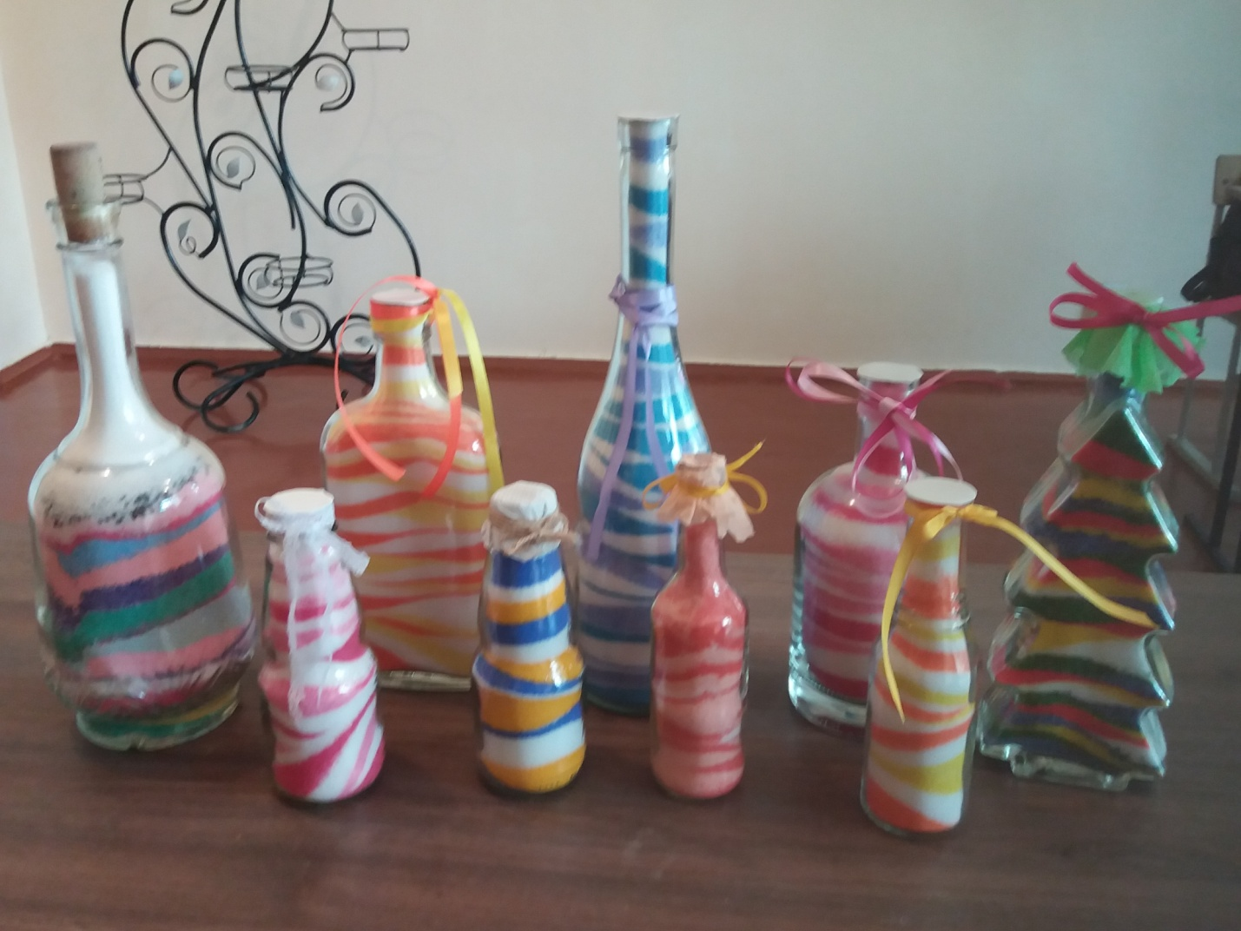

Электронную версию занятия и презентации к нему можно скачать здесь
https://yadi.sk/d/6Maxi3493S7DrW

Список литературы:
- Бониколини Д. Создание интерьеров. Стиль и комфорт. Советы и идеи от итальянского дизайнера. – М.: РИП-Холдинг, 2014. – 270 с.

Горбунов В.В. Стильный интерьер, или Как сэкономить на дизайнере. – М.: Феникс, 2009. – 278 с.

Саттон Т., Брайз В. Полное руководство по созданию цветовых комбинаций. – Астрель, 2004. – 215 с.
- Соловьева В.А. Народные методы укрепления здоровья. – СПб.: Издательский Дом «Нева», 2005. – 352 с.
- Элиот Д., Кинг К. Детская энциклопедия. – М.: Росмен, 1994. – 130 с.

Интернет ресурсы:
- Интернет- магазин http://almaty.satu.kz/Nabory-dlya-provedeniya-pesochnoj-tseremonii.html
- Статья «Что такое песочная церемония?» http://www.oget.ru/
- Значения цветов в песочной церемонии http://xn--35-6kctp3aggt7ci.xn--p1ai/news/show1596422139/
- Википедия https://ru.wikipedia.org/wiki/поваренная_соль

Исследовательский проект «Соль-волшебница» http://www.maam.ru/detskijsad/isledovatelskii-proekt-sol-volshebnica.html
- Электронная славянская энциклопедия http://dazzle.ru/spec/se19.shtml

- Цветовой круг Иттена. Цветосочетания http://uvlekatelnie-bonsai.ru/o-cvete-ch-3-cvetovoj-krug-ittena-shpargalka-cvetosochetanij.html

